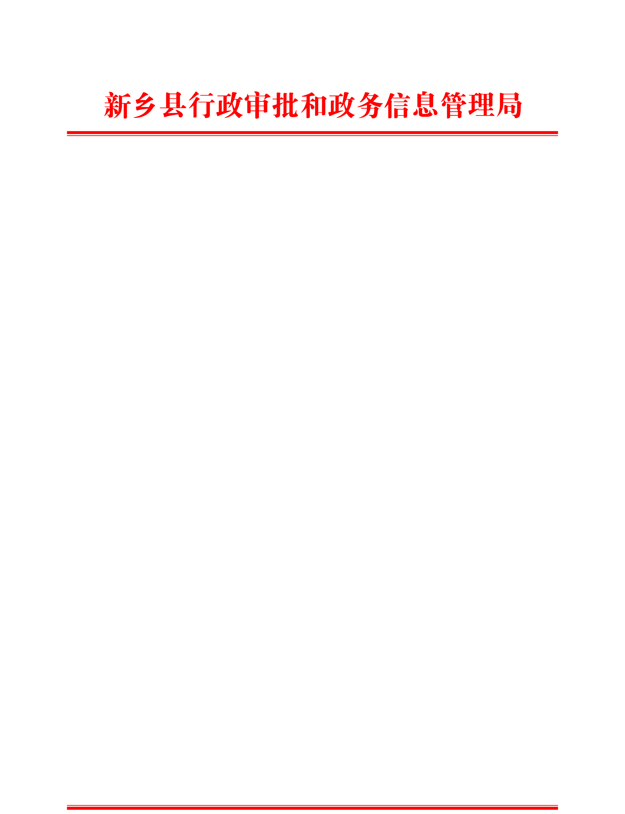

关于印发《政务大厅多功能服务区自助服务

设施设备管理办法》的通知

各部门窗口，各科室：

为进一步加强政务服务中心自助服务设施设备的安全运行管理，提高运行效率，方便企业群众办事，现将《政务大厅多功能服务区自助服务设施设备管理办法》印发你们，请认真贯彻执行。

新乡县政务服务中心

2025年5月21日

政务大厅多功能服务区自助服务

设施设备管理办法

第一章 总则

**第一条** 为加强和规范县政务服务大厅自助服务设施设备的管理，保障正常运行，充分发挥自助服务设施设备的便民服务功能和效益，制定本办法。

**第二条** 本办法所称的自助服务设施设备是指在县政务服务大厅、各乡镇便民服务中心及24小时自助服务区为企业群众提供自助式服务的智能化设施设备。

第二章 准入与退出

**第三条** 入驻政务服务中心部门根据实际需要增设多功能服务区自助服务设备的，应就新增设备数量、摆放位置等相关事宜向分管领导提出申请，分管领导同意后，报请中心研究决定。

**第四条** 自助服务设备因故障维修或更换等原因，需要搬离、撤走的，由提供单位统一向县政务服务中心报备。

第三章 日常管理

**第五条** 县政务服务中心落实专人对自助服务设施设备进行日常巡查，并做好日常管护记录台帐。在每个工作日上午上班前开启自助服务设施设备，检查是否可以正常使用，并确保网络畅通。节假日前一天下班时应将自助服务设施设备切断电源。每季度对自助服务设施设备进行盘点，及时处置不能正常使用的设施设备。

**第六条** 投放设备有关部门负责提供自助服务设施设备的操作指南和咨询联系电话；县政务服务中心根据实际需要配备咨询帮办人员，对企业群众使用自助服务设施设备办理政务服务事项进行引导帮办，及时解答办事群众在使用过程中遇到的问题。

**第七条** 自助服务设施设备发生故障时，投放设备部门需及时进行维修，不能立即修复使用的，应在大厅醒目位置张贴公告，并标明维修起止日期。

**第八条** 自助服务设施设备长期暂停使用 (2个月以上)的，应封存或撤出政务服务大厅。

**第九条** 县政务服务中心管理并督促专门人员加强对自助服务设施设备的清洁卫生整治和日常巡查，确保设施设备安全，防止被盗窃、破坏。

第四章 附则

**第十条** 本办法由县政务服务中心负责解释。

**第十一条** 本办法自印发之日起开始实行。